Приложение
к постановлению администрации
ЗАТО г. Радужный Владимирской области
от 07.08.2019 № 1033

Выкопировка из Адресного плана
ЗАТО г. Радужный Владимирской области

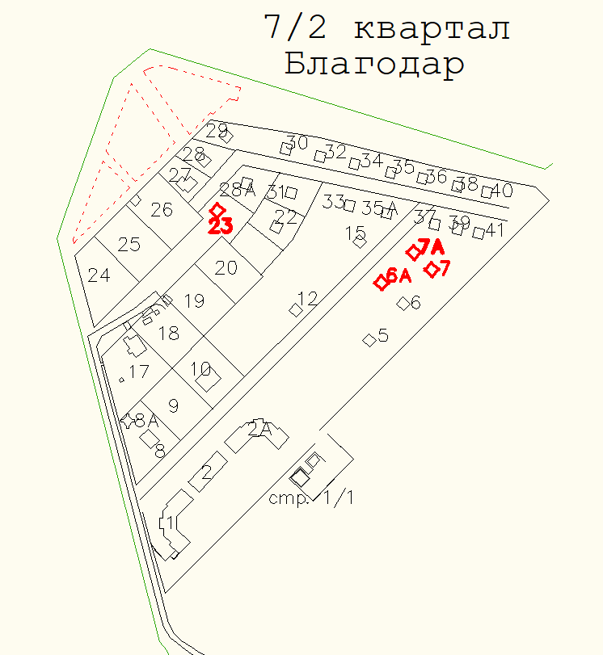

- планируемые к строительству индивидуальные жилые дома

